贝特瑞石墨化料吨袋验收标准

编 制： 蔡成泉
审 核： 刘超群
批 准： 邓 明

2025年05月24日发布 2025年05月24日实施
福建科达新能源科技有限公司

- 目的
为确保公司的产品交付时令客户满意，提升公司行业形象。现对我司成品包装严格要求，针对贝特瑞吨袋验收制定相应的验收标准。

- 范围
适用于采购部、制造一部、质量管理部。

- 职责：
该文件由工艺技术部制定，各相关部门执行，有新增其他标准要求时，工艺技术部必须及时更新该文件，并发行受控。采购部、制造一部、质量管理部在验收贝特瑞吨袋时，需按以下标准。

- 贝特瑞吨袋标准
检测内容 |  | 检测标准 | 检测频次 | 图例
外观 | 油污 | 无油污 | 每批5样参考规格书  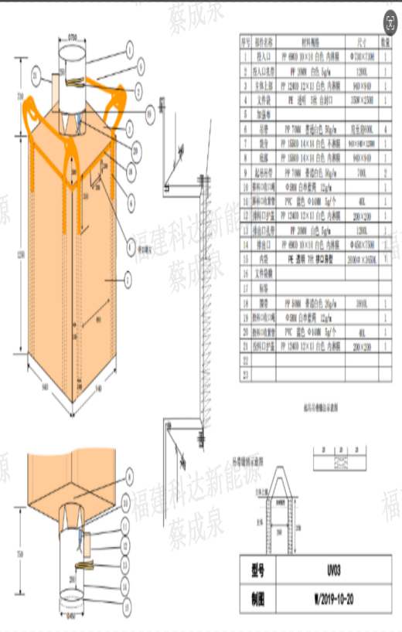  每批5样 参考规格书 | 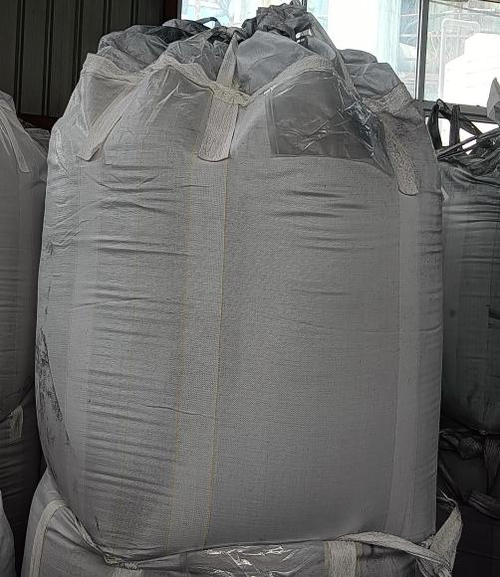
外观 | 散丝 | 外袋剪切无散丝
外观 | 破损 | 无破损
外观 | 受潮 | 无受潮（包括外包装）
外观 | 缝制要求 | 缝制平直
外观 | 线头要求 | 无线头
外观 | 袋体基布 | /
外观 | 底盖基布 | /
外观 | 上下口基布 | /
外观 | 下料口收口 | 圆口
外观 | 异物 | 吨包无异物
外观 | 污点 | 无污点
外观 | 其他 | 无杂质，底部扎绳系结，不能敞开；标签袋1个
外观 | 颜色 | 吨袋主体及吊耳批次内或批次间不得有明显色差，吊耳颜色为白色；吨袋主体颜色符合标准色卡要求；标准色卡：RAL1014 Elfenbein
外袋尺寸 | 长 | 940mm 允许偏差±20mm
外袋尺寸 | 宽 | 940mm，允许偏差±20mm
外袋尺寸 | 高 | 1250mm，允许偏差±20mm
外袋尺寸 | 吊耳长度 | 30cm
外袋尺寸 | 上料口尺寸 | 直径73cm，收口到吨袋口73cm，绑带长25cm*2
外袋尺寸 | 下料口尺寸 | 直径45cm，收口到吨袋口75cm，绑带长25cm*2
外袋尺寸 | 文件袋 | 长35cm，高25cm
外袋尺寸 | 吊带长度 | 40cm
外袋尺寸 | 重量 | 3kg±0.1
外袋尺寸 | 承重 | 1000kg
外袋尺寸 | 内袋 | PE 透明 7丝 排口异形
检验标准 | 国标 | GB/T 10454-2000 | 规格书 | 表格2

修订页History of Document

序号 | 版本号 | 变更描述 | 变更日期 | 变更人 | 审核 | 批准
1 | A/0 | 初版发行 | 2025.05.24 | 蔡成泉 | 刘超群 | 邓明

